INSTRUKCJA WYPEŁNIANIA
WNIOSKU

Erasmus+
Kształcenie i szkolenia zawodowe
Akcja 1.
Mobilność osób uczących się i kadry
Konkurs 2020

aktualizacja: 0/01/2020

WNIOSEK MOŻNA WYPEŁNIAĆ WYŁĄCZNIE ON-LINE

Wymagania techniczne i ustawienia niezbędne do wypełniania wniosków online
Formularze wniosków opracowano w oparciu o najnowsze standardy platformy WEB. Są one obsługiwane przez wszystkie obecnie wykorzystywane przeglądarki internetowe; ich działanie zostało pomyślnie sprawdzone na następujących przeglądarkach:
- Internet Explorer 11.0
- Firefox 45.7
- Chrome 56.0

Adres strony internetowej

https://webgate.ec.europa.eu/erasmus-applications/

Dostęp do formularzy
Żeby rozpocząć proces wnioskowania instytucja/organizacja musi zarejestrować się w systemie EU_LOGIN oraz systemie URF (Unique Registration Facility) aby otrzymać niezbędny dla przeprowadzenia procesu rejestracji numer identyfikacyjny – PIC (Personal Identification Code).
Informacje potrzebne do rejestracji znajdują się tutaj: http://erasmusplus.org.pl/jak-zlozyc-wniosek/

Instrukcje
Na stronie Komisji Europejskiej zostały zamieszczone następujące instrukcje dotyczące wypełniania formularza zgłoszeniowego na rok 2020:
- PL_Proces składania wniosków online
- PL_Wnioski online: strona główna
- PL_Wnioski online: jak wypełnić formularz
- PL_Wnioski online: wydruk w formacie PDF
- PL_Wnioski online: udostępnianie wniosku
- PL_Wnioski online: złożenie wniosku
- PL_Wnioski online - Akredytacja - informacje ogólne

Sekcje formularza wniosku:
Informacje o projekcie
W tej części należy podać podstawowe informacje dotyczące projektu oraz
  - wybrać z listy Narodową Agencję instytucji wnioskującej – PL01 (Polska)
  - wybrać język w jakim wniosek jest wypełniony – polski
Organizacja uczestnicząca (organizacje uczestniczące)
W danej sekcji należy zamieścić informacje na temat organizacji wnioskującej oraz innych organizacji zaangażowanych w realizację projektu. Wszystkie organizacje włączone do wniosku, niezależnie od tego, czy działają, jako wnioskodawcy lub partnerzy, muszą zostać zarejestrowane w celu otrzymania numeru identyfikacyjnego PIC za pośrednictwem Portalu Uczestnika: http://ec.europa.eu/education/participants/portal
Po wpisaniu numeru PIC, większość danych organizacji zostanie automatycznie zaimportowana do wniosku. Nie ma możliwości edytowania i poprawiania danych, które zostały zaimportowane do wniosku (pola z szarym tłem). W razie stwierdzenia nieprawidłowości w zaimportowanych danych, należy je skorygować w profilu organizacji na Portalu Uczestnika URF.
Europejski Plan Rozwoju
W tej sekcji należy podać kontekst projektu i powiązać cele projektu z długoterminowymi celami organizacji, do których powinien się on przyczynić.
Należy tutaj m.in. przedstawić cele projektu i uzasadnić, w jaki sposób wpisują się one w cele programu Erasmus+. Cele projektu powinny wynikać ze zdiagnozowanych potrzeb uczestników, instytucji, itp. Należy przedstawić cel główny oraz cele szczegółowe, które prowadzą do realizacji głównego celu. Należy przy tym unikać definiowania dużej liczby celów szczegółowych i pamiętać, że wyjazd na staż nie jest celem projektu.
Docelowe miejsca praktyk również powinny być wskazane i opisane we wniosku.
Zarządzanie projektem
Ta sekcja dotyczy zarządzania projektem, w tym organizacji kwestii praktycznych i logistycznych, a także uzgodnień dotyczących współpracy i komunikacji między organizacjami zaangażowanymi w projekt.
Działania
Ta sekcja dotyczy działań związanych z mobilnością, które planują Państwo zorganizować oraz wysokości dofinansowania, o którą Państwo wnioskują.
UWAGA!!!
Dla jednego typu działania w odniesieniu do jednej grupy krajów nie można wpisać więcej niż jednej grupy mobilności.
W związku z powyższym, jeżeli taka sytuacja zaistnieje, należy postąpić tak jak w przykładzie poniżej:
PRZYKŁAD:
Instytucja planuje wyjazd dwóch grup:
- 10-osobowej grupy uczniów do Hiszpanii na 21 dni i
- 20-osobowej grupy uczniów do Portugalii na 28 dni.
Staże będą odbywały się w przedsiębiorstwach.
Jest to działanie: Krótkoterminowe mobilności osób uczących się.
Oba wybrane kraje znajdują się w grupie 2.
Aby wprowadzić prawidłowe dane do formularza musimy wykonać następujące obliczenia:
21 dni x 10 osób = 210 (liczba dni dla grupy hiszpańskiej)
28 dni x 20 osób = 560 (liczba dni dla grupy portugalskiej)
210 + 560 = 770 (łączna liczba dni dla obu grup)
770 dni : 30 osób =25,66 (dnia)

W formularzu wygląda to jak poniżej:
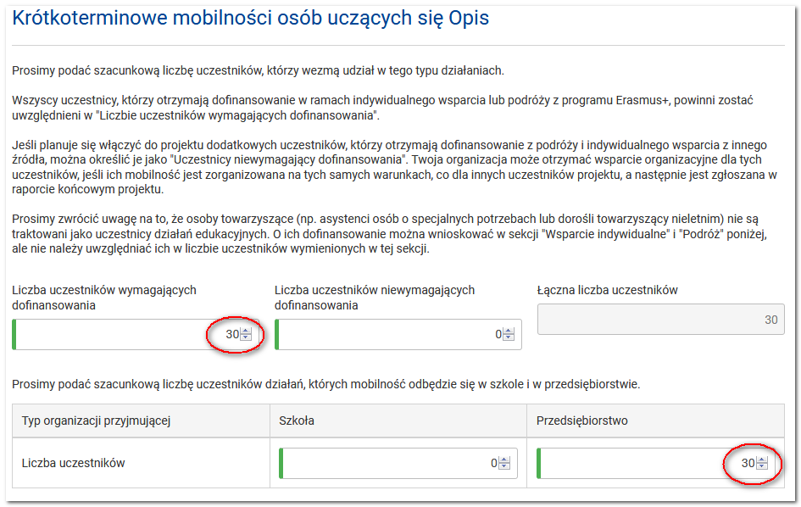
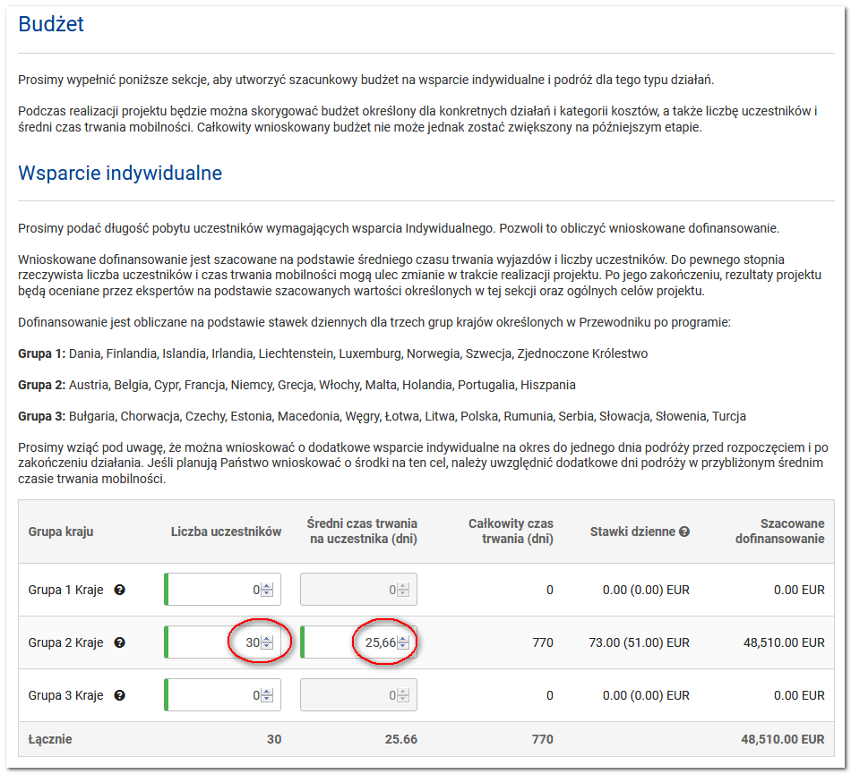
Tak samo postępujemy w przypadku obliczania kwoty wsparcia indywidualnego dla osób towarzyszących.
Koszty podróży. W celu właściwego wyboru odległości i związanej z nią kwoty dofinansowania kosztów podróży, należy obowiązkowo skorzystać z kalkulatora odległości, który dostępny jest pod poniższym linkiem:
http://ec.europa.eu/programmes/erasmus-plus/resources/distance-calculator_pl
Jak używać kalkulatora odległości?

Uczestnicy
Ta sekcja dotyczy uczestników działań mobilnościowych, oraz działań mających na celu zapewnienie dobrej jakości mobilności.
Profil uczestników. Należy opisać wszystkich uczestników projektu, w odniesieniu do każdego zaplanowanego typu mobilności. Należy pokazać potrzeby uczestników
z uwzględnieniem różnych zawodów lub specjalizacji i odpowiedzieć, w jaki sposób zostaną one zaspokojone poprzez udział w projekcie. Należy opisać proces rekrutacji uczestników z uwzględnieniem wszystkich elementów, np. informowanie potencjalnych uczestników, obiektywne kryteria naboru, osoby odpowiedzialne, ocena kryteriów, lista rezerwowa, procedura odwoławcza. W przypadku mobilności uczniów i kadry, należy opisać powyższe działania w odniesieniu do obydwu grup uczestników.
Przygotowanie, Monitoring i Wsparcie. Należy zaplanować przygotowanie zarówno językowe, jak pedagogiczne i kulturowe. Należy przedstawić zawartość merytoryczną i adekwatność w stosunku do potrzeb (ilość godzin, sposób organizacji, osoby prowadzące). W przypadku mobilności uczniów i kadry, należy opisać powyższe działania w odniesieniu do tych obydwu grup uczestników.
Efekty uczenia się. Należy konkretnie opisać, czego nauczy się uczestnik/uczestnicy praktyk lub szkolenia, należy wskazać konkretne efekty uczenia się, konkretne umiejętności zawodowe i kompetencje. Należy opisać, w jaki sposób efekty uczenia się zostaną zweryfikowane. Kto ostatecznie sprawdzi, czy uczestnicy się czegoś nauczyli? Czy efekty uczenia się będą uznane formalnie, w jaki sposób?
Koszty specjalne
W tej części formularza można wnioskować o specjalne kategorie wydatków, w tym Koszty nadzwyczajne i Wsparcie związane ze specjalnymi potrzebami.
Wsparcie uczestników ze specjalnymi potrzebami. Dofinansowanie w tej kategorii przysługuje tylko uczestnikom niepełnosprawnym, zgodnie z definicją zawartą w Glosariuszu Przewodnika po programie Erasmus+. Nie określono limitu dofinansowania w tej kategorii. Wysokość wnioskowanego dofinansowania należy oszacować na podstawie kosztów rzeczywistych. We wniosku należy podać opis planowanych wydatków wliczonych do tej kategorii i szczegółowe uzasadnienie ubiegania się o dofinansowanie. W przypadku zatwierdzenia projektu do realizacji, Narodowa Agencja dokona weryfikacji zasadności tych kosztów.
Koszty nadzwyczajne. Dofinansowanie w tej kategorii przysługuje tylko uczestnikom o mniejszych szansach, zgodnie z definicją zawartą w Glosariuszu Przewodnika po programie Erasmus+. Nie określono limitu dofinansowania w tej kategorii. Wysokość wnioskowanego dofinansowania należy oszacować na podstawie kosztów rzeczywistych. We wniosku należy podać opis planowanych wydatków wliczonych do tej kategorii i szczegółowe uzasadnienie ubiegania się o dofinansowanie. W przypadku zatwierdzenia projektu do realizacji, Narodowa Agencja dokona weryfikacji zasadności tych kosztów.

Kontynuacja
W tej sekcji należy podać informacje na temat wpływu projektu oraz działań związanych z upowszechnianiem i ewaluacją projektu.

Należy opisać wpływ i rezultaty projektu w odniesieniu do typu mobilności i np. do danych kierunków kształcenia. Należy opisać, co osiągną uczestnicy, organizacje partnerskie i ich pracownicy, a także otoczenie wnioskodawcy.

Należy opisać plan upowszechniania, w rozróżnieniu na działania promocyjne oraz działania, które zostaną przeprowadzone w celu dzielenia się rezultatami projektu, podając do kogo będą one skierowane (grupy docelowe upowszechniania). Zaplanowane działania upowszechniające powinny być adekwatne do możliwości wnioskodawcy.

Należy opisać działania ewaluacyjne, które będą adekwatne do projektu. Należy podać obszary/etapy projektu, które będą objęte ewaluacją, kryteria, które zostaną zastosowane, metody/techniki, kto będzie odpowiedzialny za ewaluację, w jaki sposób zostaną przedstawione wyniki i do czego zostaną one wykorzystane?

W celu opracowania tej sekcji wniosku zachęcamy do skorzystania z publikacji wypracowanych w ramach programu Leonardo da Vinci, pt. „Ewaluacja projektów”
i „Upowszechnianie i wykorzystanie rezultatów projektów”, dostępnych na stronie internetowej www.erasmusplus.org.pl w sekcji Mediateka.
Podsumowanie budżetu
Ta sekcja zawiera przegląd wnioskowanego budżetu projektu.
Streszczenie projektu
W tej części należy przedstawić streszczenie projektu.
Załączniki
W tej sekcji należy załączyć odpowiednie dokumenty dodatkowe.
Lista kontrolna
Ta sekcja pozwala na dokładne sprawdzenie, czy wniosek jest gotowy do złożenia.

Uwagi dodatkowe:
We wniosku należy przedstawić główne działania w projekcie, np. w formie harmonogramu.
Należy również przedstawić merytoryczne programy staży, w odniesieniu do poszczególnych zawodów. Przedstawione programy mobilności powinny być jak najbardziej szczegółowe. Zalecane jest aby załączyć je do wniosku w postaci załączników.
Radzimy nie czekać ze złożeniem wniosku do ostatniej chwili! Tuż przed ostatecznym terminem wnioskowania, często występują opóźnienia w składaniu wniosków. Przypominamy, że wnioski złożone choćby jedną sekundę po terminie 05.02.2020 r. po godz. 12.00.00 będą automatycznie otrzymywały status „złożony po terminie” i zostaną odrzucone na etapie oceny formalnej.
Jednocześnie informujemy, że w przypadku pojawienia się wniosków o tej samej treści lub zawierających wiele tych samych opisów, Narodowa Agencja może podjąć decyzję o odrzuceniu takich wniosków i nieprzyznaniu dofinansowania.

